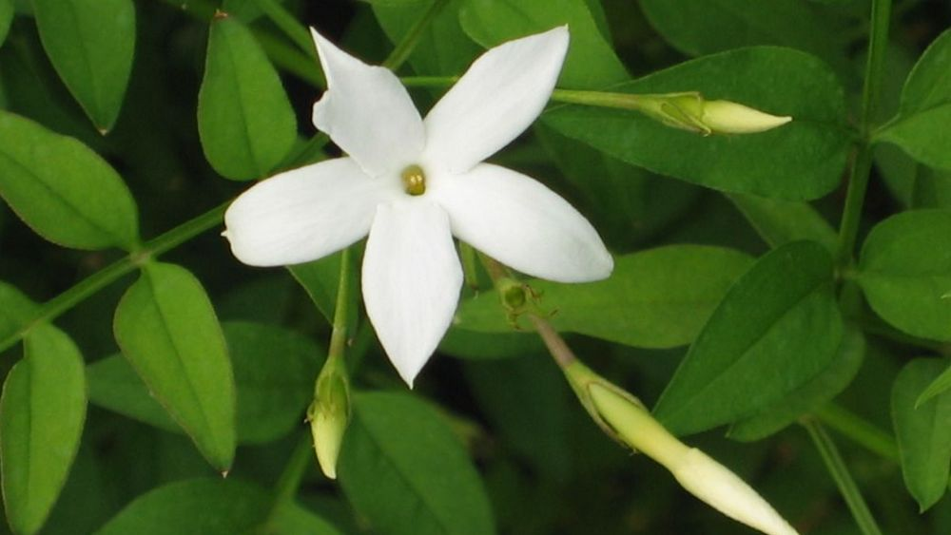

Jasmin d’hiver-www deco.fr-
Feuilles simples, opposées, nervation pennée, pétiole court
Fleur corolle blanche, inflorescence en grappes pétales soudés, hermaphrodite ?
symétrie radiale de 5
Sépales verts

